Чемпионат Москвы по Фристайлу.

Каталог участников

Организаторы:
Российская кинологическая федерация (http://www.rkf.org.ru)

Фонд поддержки и развития
кинологических видов спорта «Ученый пес»
(http://www.kssp.ru)
Спонсоры соревнований:
ВАЛТА ПЕТ ПРОДАКТС
(http://www.valta.ru)
Лучшие товары от мировых зоопроизводителей

Главный судья:
Ильина Полина. (г. Москва)

Судьи:
Кузина Ольга (г.Москва),
Гурова Екатерина (г. Москва),
Лимонова Елена (г. Москва),
Панькова Ирина (г. Москва)

Москва, ЦСКА, Россия-2009, главный ринг
27 сентября 2009 года

Класс |  | Дети/1
Спортсмен | Фамилия имя отчество | Лаврикова Александра
Спортсмен | Дата рождения | 19.10.1995
Спортсмен | Место жительства | Г.Лыткарино, МО
Спортсмен | Телефон) | (495) 552-73-22
Спортсмен | E-mail | -
Собака | Порода | Французский бульдог
Собака | Кличка | Аннабель
Собака | Дата рождения | 14.07.2008
Музыкальная  композиция | Название | «Частушки Бабок Ёжек»
Музыкальная  композиция | Длительность | 2:10
Музыкальная  композиция | Музыкальный носитель | CD
Тренер (школа, клуб) |  | Клуб Юных Дрессировщиков «ДиК», ДК «Центр Молодёжи» г.Лыткарино тренер – Саксонова И.Б
Общая информация о танцевальной паре |  | Аннабель – самый долгожданный подарок на мой День Рождения. Сразу же, как только Бель появилась в нашем доме, мы с ней начали ходить на занятия – учиться фристайлу, послушанию и цирковым трюкам. Характер у Бельки настоящий бульдожий – попробуй переупрямь, поэтому все её достижения даются непросто, но всё-таки они есть!

Класс |  | Дети/2
Спортсмен | Фамилия имя отчество | Валентин Кузьмин
Спортсмен | Дата рождения | 21.05.1998
Спортсмен | Место жительства | Г.Лыткарино, МО
Спортсмен | Телефон | (495) 5520656
Спортсмен | E-mail | magic_diable@mail.ru
Собака | Порода | цвергшнауцер
Собака | Кличка | Ляля
Собака | Дата рождения | 2007
Музыкальная  композиция | Название | «Cotton Eye Joe»
Музыкальная  композиция | Длительность | 2:00
Музыкальная  композиция | Музыкальный носитель | CD
Тренер (школа, клуб) |  | Клуб Юных Дрессировщиков «ДиК», ДК «Центр Молодёжи» г.Лыткарино, тренер – Саксонова И.Б
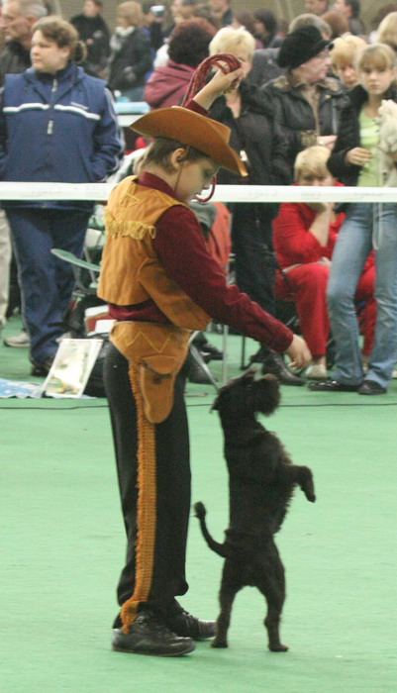  Общая информация о танцевальной паре |  | Мы с Лялей танцуем уже год. Ляля – очень игривая, весёлая маленькая собачка. Умная, но, как почти все маленькие собачки, немного пугливая. «Ковбойский танец» мы старались сделать забавным, шутливым, с юмором. Очень интересно было придумывать новые трюки и обучать им маленькую собачку.

Класс |  | «Дебют»/3
Спортсмен | Фамилия имя отчество | Чуракова Дарья Михайловна
Спортсмен | Дата рождения | 14.08.1991
Спортсмен | Место жительства | Москва
Спортсмен | Телефон | (495)9587547
Спортсмен | E-mail | dashacorso@yandex.ru
Собака | Порода | Кане корсо
Собака | Кличка | Рус Бест Лайн Икаро
Собака | Дата рождения | 30.07.04
Музыкальная  композиция | Название | «Танец рыцарей» (Маликов)
Музыкальная  композиция | Длительность | 2:17
Музыкальная  композиция | Музыкальный носитель | CD-ROM
Тренер (школа, клуб) |  | СДП «Измайлово», Ильина Полина
Общая информация о танцевальной паре |  | Фристайлом начали заниматься недавно. Было интересно, сможет ли собака такой тяжелой породы, как кане корсо, освоить фристайл. Результат смотрите сами =)

Класс |  | Дебют/4
Спортсмен | Фамилия имя отчество | Язынина Надежда
Спортсмен | Дата рождения | 09-12-1986
Спортсмен | Место жительства | г. Москва
Спортсмен | Телефон | 8-916-913-75-07
Спортсмен | E-mail | lamesha@mail.ru
Собака | Порода | Немецкий боксер
Собака | Кличка | Рус Элодсер Ланцелот
Собака | Дата рождения | 17-08-2004
Музыкальная  композиция | Название | Ламбада
Музыкальная  композиция | Длительность | 2 мин 14 сек
Музыкальная  композиция | Музыкальный носитель | CD
Тренер (школа, клуб) |  | Самоподготовка, консультации Мошкиной М.
Общая информация о танцевальной паре |  | Мы начали заниматься фристайлом чуть более года назад. Ланц – первый представитель породы на соревнованиях в России!  Танец у нас пока прежний, но к следующим соревнованиям готовим новый.  Очень любим веселые и подвижные песни.  Кроме фристайла Ланц очень любит нежиться на солнышке и лакомиться огурцами.  Приятного просмотра!
Класс |  | Дебют/5
Спортсмен | Фамилия имя отчество | Долгова Елена Вячеславовна (вл. Чижикова Юлия)
Спортсмен | Дата рождения | 11 февраля 1967
Спортсмен | Место жительства | Москва
Спортсмен | Телефон | 8-903-294-9265
Спортсмен | E-mail | Flying_dog@mail.ru
Собака | Порода | Г-ш фокстерьер
Собака | Кличка | Чижик Пыжик Кармина Бурана
Собака | Дата рождения | 31 июля 2005
Музыкальная  композиция | Название | Веселая зарядка
Музыкальная  композиция | Длительность | 1мин.45 сек
Музыкальная  композиция | Музыкальный носитель | СД
Тренер (школа, клуб) |  | Долгова Е.В.
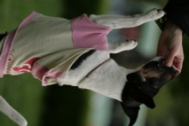 |  | Фокстерьер Котя – подружка моего амстаффа Пипа по прогулкам. Однажды, когда мы с Пипом отрабатывали элементы для нового танца, Котя пристроилась к нам и стала работать вместе с Пипом. Так родилась идея танца с фокстерьером. Котя-веселая энергичная собачка, поэтому и танец наш называется «Веселая зарядка».

Класс/порядковый номер |  | «Дебют»/6
Спортсмен | Фамилия имя отчество | Витухина Вера Михайловна
Спортсмен | Дата рождения | 20 сентября 1974 года
Спортсмен | Место жительства (город) | Г. Химки, Московская область.
Спортсмен | Телефон (с кодом города) | 8-916-535-34-14
Спортсмен | E-mail | murkinka@mail.ru
Собака | Порода | Австралийская овчарка
Собака | Кличка | Лесс'с Фэнтези Вилли Джой
Собака | Дата рождения | 7 июня 2007 года
Музыкаль-ная компо-зиция | Название | Говер Мамба
Музыкаль-ная компо-зиция | Длительность | 2 минуты 17 секунд
Музыкаль-ная компо-зиция | Музыкальный носитель | CD
Тренер (школа, клуб) |  | «Ученый пес»
Общая информация о танцевальной паре |  | Танцами мы начали заниматься в ноябре 2007 года, сразу после появления собаки в доме. Я сначала увидела, что такое фристайл, а потом в доме появился Вилли, и не жалею. Вилли Джой очень гармоничный партнер, очень сообразительный и талантливый и вместе с этим своенравный. Но не зря его имя переводится как «Вилли-радость», он всегда для меня самый лучший друг.

Класс |  | Дебют/7
Спортсмен | Фамилия имя отчество | Петрова Людмила Александровна
Спортсмен | Дата рождения | 1969
Спортсмен | Место жительства (город) | Г. Москва
Спортсмен | Телефон (с кодом города) | 89169259657
Спортсмен | E-mail | dogtrening@yandex.ru
Собака | Порода | метис
Собака | Кличка | Янгрика
Собака | Дата рождения | 03.06.00
Музыкальная  композиция | Название | “El Bimbo” Поль Мариа
Музыкальная  композиция | Длительность | 2 мин 28 сек
Музыкальная  композиция | Музыкальный носитель | CD
Тренер (школа, клуб) |  | Самоподготовка
 |  | Мы уже немного выступали ранее в этом виде спорта, но, к сожалению, у нас был перерыв по многим причинам и возможности тренироваться не было совсем. Но фристайл - интересный вид спорта, жаль его бросать. Да и собака периодически, услышав музыку – начинает приставать с просьбами типа: “А может, потанцуем?” И мне пришлось пойти ей навстречу и мы с ней сделали небольшую новую композицию на тему Поля Мариа “Эль Бимбо”. А уж насколько это получилось – решать зрителям, конечно же.

Класс |  | «Дебют»/8
Спортсмен | Фамилия имя отчество | Цветкова Анастасия Дмитриевна
Спортсмен | Дата рождения | 13 февраля 1993 года
Спортсмен | Место жительства | Москва
Спортсмен | Телефон | 8-495-395-34-30
Спортсмен | E-mail | nastya-tsvetik@yandex.ru
Собака | Порода | Метис
Собака | Кличка | Рекс
Собака | Дата рождения | Сентябрь 2006 г.
Музыкальная  композиция | Название | «Где водятся волшебники?»
Музыкальная  композиция | Длительность | 2.04 мин
Музыкальная  композиция | Музыкальный носитель | Компакт диск CD-R, формат записи CDDA
Тренер (школа, клуб) |  | Панькова Ирина Павловна. Спортивная детско-юношеская кинологическая школа «Чиндогу»
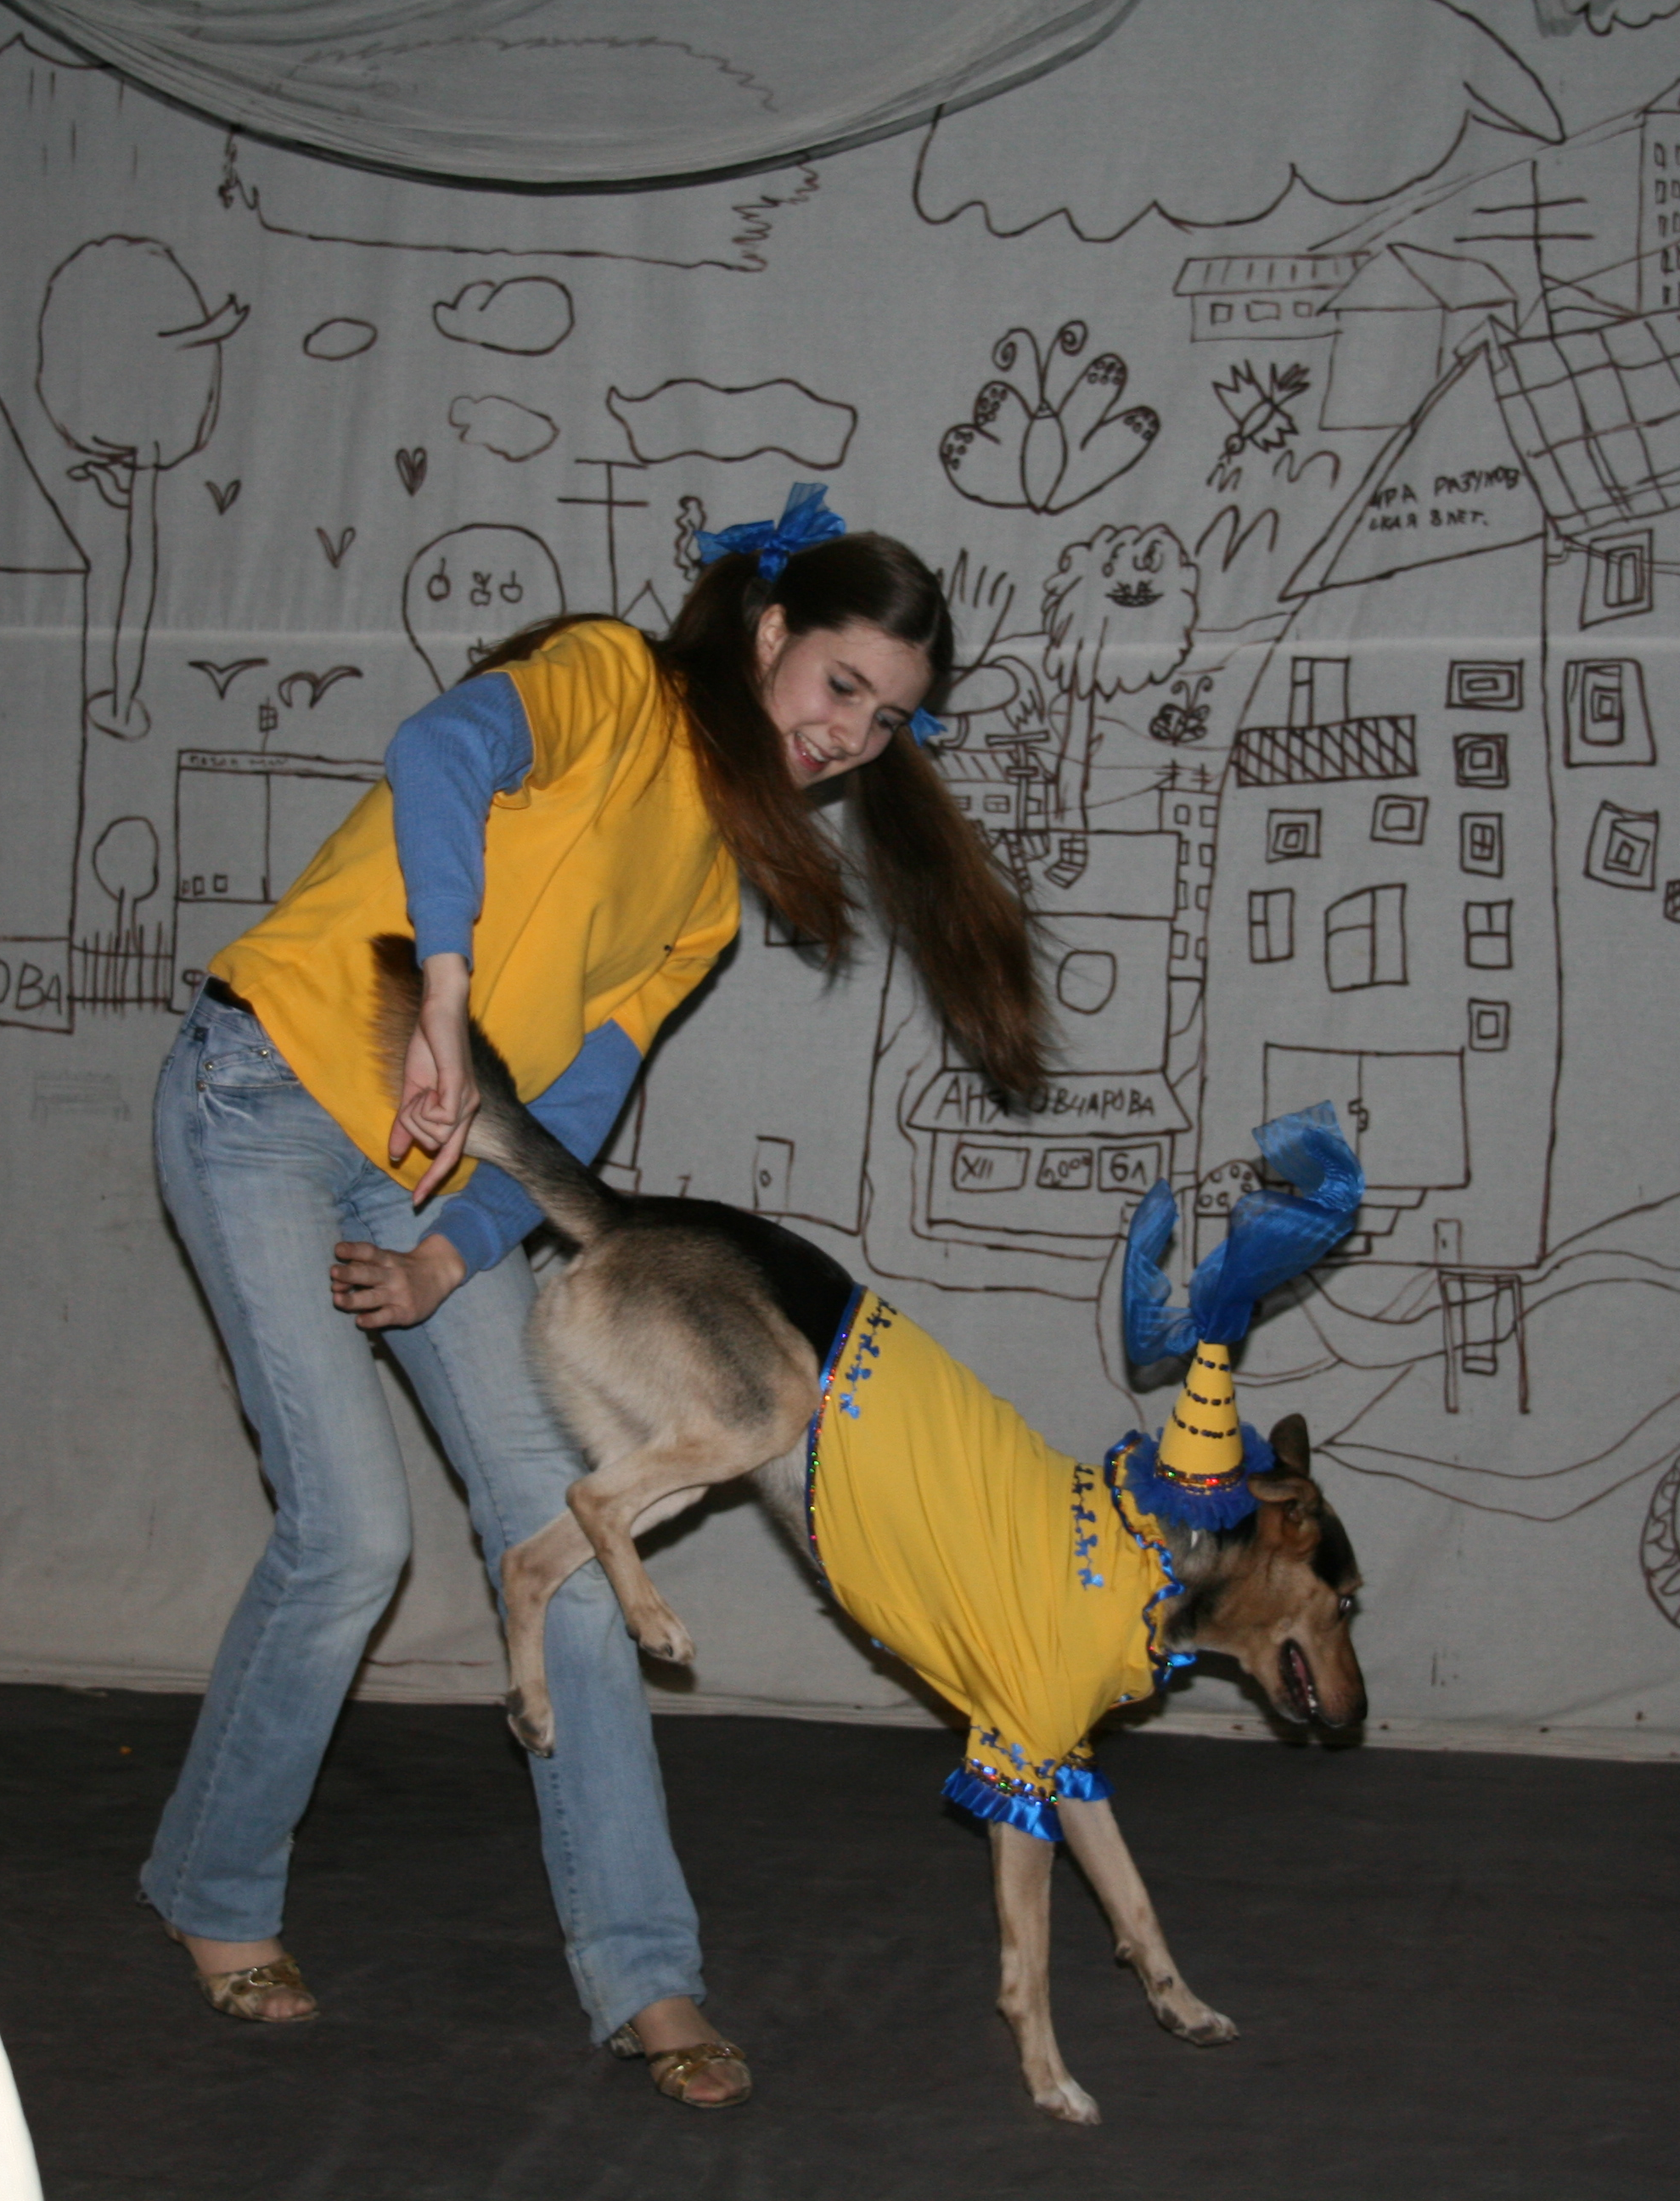 |  | С марта 2007 года мы с Рексом начали заниматься трюковой дрессировкой и послушанием. Я люблю танцевать и очень люблю заниматься с собакой. Наш первый номер по трюковой дрессировке был немного похож на танец, поэтому мы решили научиться танцевать в паре.  Некоторое время назад мы с Рексом сделали веселый номер для выступления на детских праздниках. И он нам так понравился, что мы решили преобразовать его в танец. Конечно этот танец в первую очередь для детей, но я думаю, что многие взрослые, посмотрев его, вспомнят своё счастливое детство.

Класс/порядковый номер |  | «Дебют» / 9
Спортсмен | Фамилия имя отчество | Поволоцкая Ольга Александровна
Спортсмен | Дата рождения | 15.05.1970
Спортсмен | Место жительства (город) | г. Москва
Спортсмен | Телефон (с кодом города) | 8-916-697-55-65
Спортсмен | E-mail
Собака | Порода | Ирландский волкодав
Собака | Кличка | Царская Прихоть Зейда Айна
Собака | Дата рождения | 18.12.2000
Музыкаль-ная компо-зиция | Название | "Финская полька"
Музыкаль-ная компо-зиция | Длительность | 2 мин. 20 сек.
Музыкаль-ная компо-зиция | Музыкальный носитель | CD
Тренер (школа, клуб) |  | КЦ «Сокольники», тренер - Трошина Ирина  хореограф – Юрханова Татьяна
Общая информация о танцевальной паре  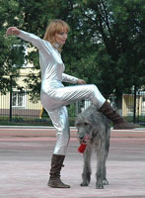 |  | Фристайлом я начала заниматься со своей старшей собакой, тоже ирландским волкодавом Арвен. Мы с ней подготовили и станцевали две композиции: первая – на музыку Грега Джоя «Права человека», вторая композиция называлась «Космические пришельцы». С первой композицией мы были призерами на соревнованиях «Осенний вальс» в г. Королеве.  С Зейдой это наша первая композиция. Она еще молодая собака, танцует Зейда с удовольствием. Надеюсь, наш танец понравится.

Класс |  | Дебют/10
Спортсмен | Фамилия имя отчество | Попова Людмила Леонидовна
Спортсмен | Дата рождения | 25.01.1966
Спортсмен | Место жительства | Москва, ул. Сторожевая, д.38, кв. 21.
Спортсмен | Телефон | Тел.: (910)4154150
Спортсмен | E-mail | newspr@yandex.ru
Собака | Порода | Грюнендаль (бельгийская овчарка)
Собака | Кличка | FORD OT SOLNIKA (Форд от Сольника)
Собака | Дата рождения | 09.09.2005
Музыкальная  композиция | Название | «Вперед! Россия!»
Музыкальная  композиция | Длительность | 2:15
Музыкальная  композиция | Музыкальный носитель | cd
Тренер (школа, клуб) |  | нет
Общая информация о танцевальной паре |  | «Пляшем» с января 2009, иногда во время тренировок у нас получились танцевальные движения как-то сами собой, в это время вокруг нас образовывались зрители, а после того, как один маленький мальчик сказал, что уже видел нас в цирке - начали репетировать.  Выбрали тему для танца «Вперед! Россия» для поддержки сборной России по футболу.  Форд от Сольника – Чемпион России и Чемпион РКФ, начали заниматься IPO.

Класс |  | «Прогресс»/11
Спортсмен | Фамилия имя отчество | Берёзкина Анастасия Александровна
Спортсмен | Дата рождения | 07.12.1986
Спортсмен | Место жительства | Москва
Спортсмен | Телефон | + 7(495)340-37-63
Спортсмен | E-mail | nastjushka1@inbox.ru
Собака | Порода | Немецкий малый шпиц
Собака | Кличка | Блэк Бонни
Собака | Дата рождения | 29.07.2003
Музыкальная  композиция | Название | «Поворот»
Музыкальная  композиция | Длительность | 2.49
Музыкальная  композиция | Музыкальный носитель | CD
Тренер (школа, клуб) |  | СДЮКШ «Чиндогу»
Общая информация о танцевальной паре |  | Жизнь каждого человека полна неожиданностей и сюрпризов. Кто знает, что там за новым поворотом: «пропасть или взлет, омут или брод»? И пусть, мы не всегда готовы к последствиям, надо просто повернуть вместе с жизнью, ведь «не разберешь, пока не повернешь»!  Приглашаем вас повернуть вместе с нами!

Класс |  | «Прогресс»/12
Спортсмен | Фамилия имя отчество | Мызникова Екатерина Вадимовна
Спортсмен | Дата рождения | 01.07.70
Спортсмен | Место жительства | Г.Москва
Спортсмен | Телефон | + 7(495) 347-01-65
Спортсмен | E-mail | PostEkaterina@yandex.ru
Собака | Порода | Голден ретривер
Собака | Кличка | Ерзон
Собака | Дата рождения | 12.06.07
Музыкальная  Композиция | Название | «ПАМЯТЬ» (на музыку вальса из кинофильма «Мой ласковый и нежный зверь»)
Музыкальная  Композиция | Длительность | 2.15
Музыкальная  Композиция | Музыкальный носитель | Audio CD
Тренер (школа, клуб) |  | СДЮКШ «Чиндогу» (Панькова И.П.)
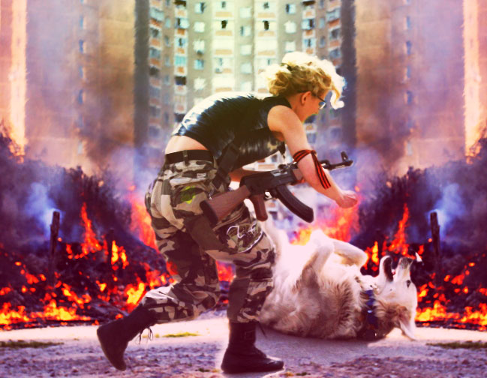 |  | Композиция «ПАМЯТЬ» моим уже ушедшим собакам (а, может быть, и Вашим тоже…) посвящается. Их нет…, но они навсегда остались в нашей душе, в нашей ПАМЯТИ.  Спасибо им, глядевшим в наши лица;  И души подарившим нам навек!  Служебникам и маленьким любимцам…  Что смог остаться человеком человек.

Класс |  | Прогресс/13
Спортсмен | Фамилия имя отчество | Харахурсах Елена Альбертовна
Спортсмен | Дата рождения | 05.08.80
Спортсмен | Место жительства (город) | Воронеж
Спортсмен | Телефон (с кодом города) | 8-960-104-74-60
Спортсмен | E-mail | xa-ax@mail.ru
Собака | Порода | Далматин
Собака | Кличка | Беси
Собака | Дата рождения | 05.03.2004
Музыкальная  композиция | Название | Кадриль
Музыкальная  композиция | Длительность | 2.58
Музыкальная  композиция | Музыкальный носитель | CD аудио
Тренер (школа, клуб) |  | самоподготовка
Общая информация о танцевальной паре |  | Люблю народные мотивы, а тут после работы в славянском лагере Твердо решила решила сделать новый танец(и точно решила какой). После Шамана, хотелось что-нибудь веселое и эмоциональное.  Так что в этот раз мы с Бесс будем откаблукивать кадриль ☺

Класс |  |  |  | Прогресс/14
Спортсмен |  |  | Фамилия имя отчество | Малиновская Елена Валерьевна
 |  |  | Дата рождения | 30.06.1981
 |  |  | Место жительства (город) | Москва
 |  |  | Телефон (с кодом города) | 495 366 61 30
 |  |  | E-mail | Hiway7800@bk.ru
Собака |  |  | Порода | Голден ретривер
 |  |  | Кличка | Илона Сан Шайн
 |  |  | Дата рождения | 14.07.2001
Музыкальная  композиция |  |  | Название | Abba – Dancing Queen
 |  |  | Длительность
 |  |  | Музыкальный носитель | CD
Тренер (школа, клуб) |  |  |  | самоподготовка
Общая информация о танцевальной паре |  |  |  | Фристайлом занимаемся уже около 6 лет. Лана – первый танцующий голден в России в этом виде спорта.
 | Класс/порядковый номер |  |  | «Мастер»/15
 | Спортсмен | Фамилия имя отчество |  | Алимова Ольга Владимировна
 | Спортсмен | Дата рождения |  | 01.06.1975
 | Спортсмен | Место жительства (город) |  | Г. Москва
 | Спортсмен | Телефон (с кодом города) |  | 8-916-164-98-13
 | Спортсмен | E-mail |  | alimovaov@mail.ru
 | Собака | Порода |  | Немецкая овчарка
 | Собака | Кличка |  | Алекс Кантель Брандо
 | Собака | Дата рождения |  | 5 апреля 2001
 | Музыкальная  композиция | Название |  | «Красавчик» В. Сюткин
 | Музыкальная  композиция | Длительность |  | 3,13
 | Музыкальная  композиция | Музыкальный носитель |  | CD
 | Тренер (школа, клуб) |  |  | Самоподготовка
 | Общая информация о танце-вальной паре |  |  | Самое сложное во Фристайле- это найти музыку. Свою последнюю музыкальную композицию я услышала случайно в машине. И прослушав её до конца поняла, что эта песня просто создана для нашей пары. Ведь Красавчик-это Алекс . У Алекс море обаяния, он неплохо двигается на риге и бесконечно предан своей хозяйке. Этот танец я посвятила свое собаке. Он просто замечательный, и пусть это видят все!

Класс |  | Мастер/16
Спортсмен | Фамилия имя отчество | Чоговадзе Галина Викторовна
Спортсмен | Дата рождения | 03.02.1954
Спортсмен | Место жительства (город) | 129347, г. Москва, ул. Холмогорская, д. 6, кор. 2, кв. 311
Спортсмен | Телефон (с кодом города) | 8-916-476-71-49
Спортсмен | E-mail | chogovadze@yandex.ru
Собака | Порода | Бордер колли
Собака | Кличка | Моя Надежда Ролли Ройс
Собака | Дата рождения | 23.07.2005
Музыкальная  композиция | Название | Барыня
Музыкальная  композиция | Длительность | 3 мин. 15 сек.
Музыкальная  композиция | Музыкальный носитель | диск
Тренер (школа, клуб) |  | КЦ «Сокольники», тр. Трошина Ир.
Общая информация о танцевальной паре |  | Фристайлом я занимаюсь уже давно. Ройку брала специально для фристайла. «Барыня» - это уже наша четвертая композиция. Я выбрала эту музыку, потому что очень люблю народные танцы. Я уже давно мечтала станцевать что-нибудь народное. С первыми двумя композициями («Московский гуляка» и «Бабушкин чарльстон») мы выступали в телепередаче «Минута славы» и даже прошли во второй тур. По-моему Ройке очень нравится танцевать, так что можно сказать, что мы с ним нашли друг друга.

Класс |  | Мастер/17
Спортсмен | Фамилия имя отчество | Кондрашова Светлана Юрьевна
Спортсмен | Дата рождения | 05.06.1958
Спортсмен | Место жительства (город) | Г. Москва
Спортсмен | Телефон (с кодом города) | 8-495-965-31-26
Спортсмен | E-mail | Glav-buh5@mail.ru
Собака | Порода | Бордер Колли
Собака | Кличка | Моя Надежда Рашани
Собака | Дата рождения | 23.07.05
Музыкальная  композиция | Название | Ты, я и мой зонтик
Музыкальная  композиция | Длительность | 2,30мин
Музыкальная  композиция | Музыкальный носитель | CD
Тренер (школа, клуб) |  | Клуб «Сокольники»
Общая информация о танцевальной паре |  | Занимаемся фристайлом с 2006 года.  Наш 3-й танец мы подготовили самостоятельно.  Музыку к танцу «Ты, я и мой зонтик» взяла из моего любимого музыкального фильма «Песни моря». При постановке танца столкнулась со страхом Рашани перед зонтом. Приглашаем Вас посмотреть как нам удалось побороть страх и с каким удовольствием сейчас Рашани танцует с зонтиком.

Чемпионат Москвы по фристайлу – танцы с собаками
Организатор соревнований: Фонд поддержки и развития кинологических видов спорта «Ученый пес»

Фристайл – танцы с собаками. Таблица результатов.
Судья 1 Кузина Ольга, Судья 2 Гурова Екатерина, , Судья 3 Лимонова Елена,
Судья 4 Панькова Ирина, Судья 5 Ильина Полина

Класс «Дети»
№ | Фамилия Имя спортсмена | Порода собаки | Кличка собаки | Оценка |  |  |  |  |  |  |  |  |  |  |  |  | Место
 |  |  |  | Техника исполнения |  |  |  |  |  | Артистичность исполнения |  |  |  |  |  | Ито-го | Место
 |  |  |  | 1 | 2 | 3 | 4 | 5 | ∑/5 | 1 | 2 | 3 | 4 | 5 | ∑/5 | Ито-го | Место
1 | Лаврикова Александра | Франц. бульдог | Аннабель | 0 | 0 | 0 | - | - | 0 | 0 | 0 | 0 | - | - | 0 | - | -
2 | Кузьмин Валентин | Цверг-шнауцер | Ляля | 70 | 83 | 76 | - | - | 80 | 81 | 89 | 66 | - | - | 79 | 159 | 1

Фристайл – танцы с собаками. Таблица результатов.
Судья 1 Кузина Ольга, Судья 2 Гурова Екатерина, , Судья 3 Лимонова Елена,
Судья 4 Панькова Ирина, Судья 5 Ильина Полина
Класс «Дебют»
№ | Фамилия Имя спортсмена | Порода собаки | Кличка собаки | Оценка |  |  |  |  |  |  |  |  |  |  |  |  | Место
 |  |  |  | Техника исполнения |  |  |  |  |  | Артистичность исполнения |  |  |  |  |  | Ито-го | Место
 |  |  |  | 1 | 2 | 3 | 4 | 5 | ∑/5 | 1 | 2 | 3 | 4 | 5 | ∑/5 | Ито-го | Место
3 | Чуракова Дарья | Канне-корсо | Рус Бест Лайн Икаро | 60 | 73 | 61 | - | - | 65 | 40 | 72 | 80 | - | - | 64 | 129 | 4
4 | Язынина Надежда | Немецкий  боксер | Ланцелот | 61 | 77 | 62 | - | - | 67 | 42 | 62 | 77 | - | - | 60 | 127 | 6
5 | Долгова Елена | Г-ш фокстерьер | Чижик Пыжик Кармина Бурана | 65 | 77 | 53 | - | - | 65 | 55 | 83 | 77 | - | - | 72 | 137 | 3
6 | Витухина Вера | Австр. овчарка | Вилли Джой | 52 | 57 | 30 | - | - | 46 | 38 | 52 | 29 | - | - | 40 | 86 | 8
7 | Петрова Людмила | Метис | Янгрика | 73 | 72 | 78 | - | - | 74 | 71 | 57 | 75 | - | - | 68 | 142 | 2
8 | Цветкова Анастасия | Метис | Рекс | 79 | 76 | 71 | - | - | 75 | 93 | 84 | 85 | - | - | 87 | 162 | 1
9 | Поволоцкая Ольга | Ирландск. волкодав | Зейда Айна | 0 | 0 | 0 | - | - | 0 | 0 | 0 | 0 | - | - | 0 | 0 | -
10 | Попова Людмила | Грюнен-даль | Форд от Сольника | 77 | 53 | 66 | - | - | 65 | 63 | 48 | 74 | - | - | 62 | 127 | 5
11 | Костарева Александра | Род. Риджбек | Тина Трейдинг Ингрид | 45 | 58 | 70 | - | - | 58 | 38 | 49 | 76 | - | - | 54 | 112 | 7

Фристайл – танцы с собаками. Таблица результатов.
Судья 1 Кузина Ольга, Судья 2 Гурова Екатерина, , Судья 3 Лимонова Елена,
Судья 4 Панькова Ирина, Судья 5 Ильина Полина

Класс «Прогресс»
№ | Фамилия Имя спортсмена | Порода собаки | Кличка собаки | Оценка |  |  |  |  |  |  |  |  |  |  |  |  | Мес-  то
 |  |  |  | Техника исполнения |  |  |  |  |  | Артистичность исполнения |  |  |  |  |  | Ито-го | Мес-  то
 |  |  |  | 1 | 2 | 3 | 4 | 5 | ∑/3 | 1 | 2 | 3 | 4 | 5 | ∑/3 | Ито-го | Мес-  то
11 | Берёзкина Анастасия | Немецкий малый шпиц | Блэк Бонни | 68 | 78 | 88 | - | - | 78 | 70 | 83 | 95 | - | - | 83 | 161 | 1
12 | Мызникова Екатерина | Голден ретривер | Ерзон | 80 | 76 | 91 | - | - | 91 | 38 | 59 | 96 | - | - | 64 | 146 | 3
13 | Харахурсах Елена | Далматин | Беси | 68 | 68 | 74 | - | - | 70 | 34 | 73 | 79 | - | - | 62 | 132 | 4
14 | Малиновская  Елена | Голден ретривер | Илона Сан Шайн | 66 | 85 | 80 | - | - | 77 | 64 | 85 | 79 | - | - | 76 | 153 | 2
16 | Шкатулова Елена | Бордер Колли | Гоша | 44 | 53 | 71 | - | - | 56 | 57 | 52 | 87 | - | - | 65 | 121 | 5

Фристайл – танцы с собаками. Таблица результатов.
Судья 1 Кузина Ольга, Судья 2 Гурова Екатерина, , Судья 3 Лимонова Елена,
Судья 4 Панькова Ирина, Судья 5 Ильина Полина

Класс «Мастер»
№ | Фамилия Имя спортсмена | Порода собаки | Кличка собаки | Оценка |  |  |  |  |  |  |  |  |  |  |  |  | Мес-то
 |  |  |  | Техника исполнения |  |  |  |  |  | Артистичность исполнения |  |  |  |  |  | Ито-го | Мес-то
 |  |  |  | 1 | 2 | 3 | 4 | 5 | ∑/5 | 1 | 2 | 3 | 4 | 5 | ∑/5 | Ито-го | Мес-то
15 | Алимова Ольга | Немец-кая овчарка | Алекс Кантель Брондо | 86 | 78 | 95 | - | - | 86 | 90 | 84 | 89 | - | - | 87 | 173 | 3
1 | Чоговадзе  Галина | Бордер колли | Моя Надежда Роли Ройс | 97 | 97 | 95 | - | - | 96 | 95 | 99 | 94 | - | - | 96 | 192 | 1
18 | Кондрашова Светлана | Бордер колли | Моя Надежда Рашани | 96 | 95 | 97 | - | - | 96 | 94 | 93 | 95 | - | - | 94 | 190 | 2

